[КЕЙС] 17 000 лидов на мастер-класс Simple Trade с ROI 700%
Алексей Моисеев

Цель: получения лидов для регистрации на бесплатный вебинар по цене до 2$
Заказчик: Школа трейдинга криптовалют "Simle Trade"
Бюджет: 23190$
Период сотруднечества: 5 месяцев
ГЕО: Украина, Россия, Казахстан и все русскоговорящее пространство мира. И также отдельно Азиатский и Испанский рынок.
Одно из того, что мы умеем делать круто и на результат, это лидогенерация в инфобизнес с целю получения качественной аудитории по нужной цене. При этом наш клиент делал ROI 1:7.
Задача: Обеспечить лидами 3 вебинарных запуска.
Команда, которая работала над проектом:
- Дизайнер
- Маркетолог
- Таргетолог
- Project-manager
Трудности:
У заказчика не было желания работать с одним трафик менеджером, потому что:
- Был большой объём лидов.
- Нужно было чтобы трафик менеджер всегда оставался на связи.
- Необходимо было большое количество креативов.
Заказчик рассказал о трудностях с которыми он столкнулся:
1. Сложность, связанная с блокировкой аккаунтов и прохождением модерации.
Решения:
- Создание резервных аккаунтов. Тщательное изучения правил и постоянная работа с службой поддержки Facebook.
- Постоянное создание целых рядов креативов и моментальное внесение правок для прохождения модерации.
2. Цель заказчика была лиди до 2$
Решение:
- Постоянный поиск связок. Что позволило делать лиды по стабильно указаной цене.
Что мы делали:
- Согласовали бюджет и начали настройку.
- Согласовали качество, количество и цену наливаемых лидов на каждый вебинар.
- Приступили к изготовлению креативов.
Примеры креативов:

В итоге:
1. На некоторых этапах лиды получались дешевле чем 2$, что позволило получать больше ROI.
2. Ежедневно на протяжении 5 месяцев мы корректировали трафик на указанные цели.
3. Мы сами давали идеи заказчику, как ему улучшить работу и максимально старались не втягивать его в проект.
4. Благодаря нашей команде, мы удерживали динамику ежедневной отчётности, ежедневного изменения креативов, ежедневного свода аналитики и системной работы. С чем ни один "само-занятый" таргетолог справится не мог бы.
И в конечном результате: включая тестирования, ежедневную аналитику и отслеживания, постоянную обратную связь от отдела продаж - мы провели в работе 5 месяцев.
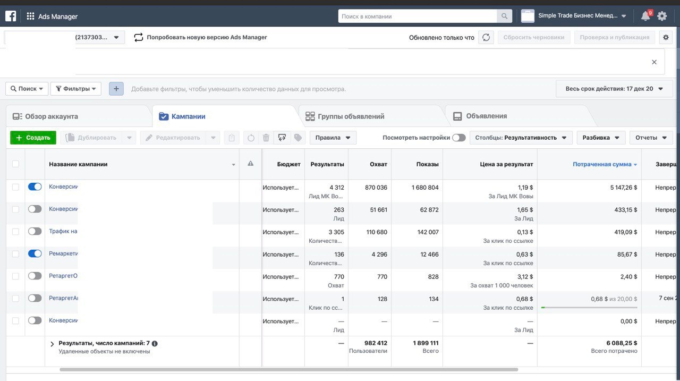
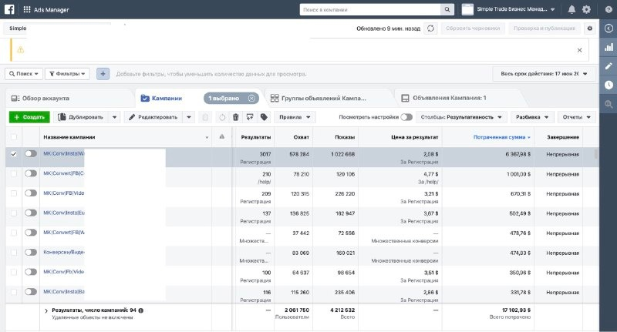

Результат для клиента:
Налито более 15000 лидов на бесплатные мастер классы, что позволило подрядчику сделать ROI 1:7.
Почему мы сделали качественный результат:
Мы имеем колосальний опыт в работе с большими бюджетами, с рынком образования, мастер-классов и с рынком инфобизнеса в целом.

